Más de la mitad de los jóvenes españoles ya no creen
Uno de cada cuatro ciudadanos se define como no religioso, según un informe
Cataluña, País Vasco, Baleares y Navarra, las regiones con más número de ateos
Redacción, 01 de junio de 2018 a las 09:37
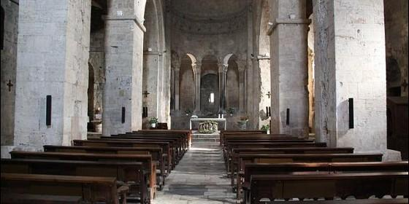
El síndrome de las iglesias vacías Agencias

Sobre el aborto, el 79% de ateos y el 72% de no creyentes se muestran a favor, frente al 40% de católicos y al 26% de creyentes de otras religiones,
Los jóvenes que no creen en Dios ni practican ninguna religión llegaron en el 2017 al 53,5 %, superando por primera vez a los que sí creen, y en cuanto al conjunto de la población, uno de cada cuatro españoles no es religioso, según el estudio 'Laicismo en cifras 2017', de la Fundación Ferrer i Guàrdia.
Este año, sin embargo, el porcentaje de no creyentes se ha reducido un 0,8 %, aunque la directora de la Fundación, Sílvia Luque, ha remarcado a Efe que "no se trataría de un cambio de tendencia", sino de un aspecto estadístico, ya que desde 1980 hasta hoy, la población no religiosa ha aumentado de forma sostenida.
Según Luque, la disminución de las personas creyentes se dio de forma "acusada" entre 1980 y el 2010, una tendencia que habría dado paso ahora a un "estancamiento" porque "son cambios lentos".
"La no religiosidad en jóvenes sí que continúa creciendo, pero su peso poblacional es menor y, por lo tanto, tiene menos impacto en la estadística general", ha aclarado Luque.
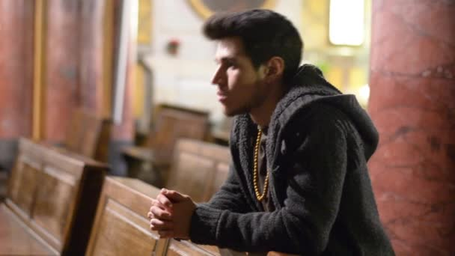
Los jóvenes se apartan de la religión
Actualmente, la edad es uno de los factores que más incide sobre la probabilidad de profesar una religión: mientras que el 53,5 % de los menores de 25 años no creen, esta proporción disminuye para cada franja de edad, hasta llegar al 6,7 % en los mayores de 65 años.
El informe también recoge "amplias diferencias" territoriales, ya que mientras el 39 % de los catalanes se declaran no religiosos, sólo el 9 % de murcianos comparten esta característica.
A Catalunya le siguen, con mayor número de no religiosos, el País Vasco, las Islas Baleares y Navarra, mientras que siguiendo a Murcia, con menor número de no religiosos, están Aragón, Castilla-La Mancha y Extremadura.
"Los territorios con más urbanización e industrialización temprana muestran una secularización más avanzada porque las zonas rurales han mantenido más las tradiciones, incluyendo las de carácter religioso", ha explicado Luque.
Otro dato que destaca en el informe es la sostenida disminución de la importancia de la religión en la vida, que por primera vez en el 2014 fue superada por la política, una tendencia que se ha mantenido hasta hoy.
En el oficio de los ritos de paso (bautizo, boda y funeral) también hay una tendencia de secularización marcada, ya que la proporción de matrimonios civiles y religiosos "se ha invertido completamente" en 20 años: si en 1996, el 76,7% de enlaces eran confesionales, ahora representan tan solo el 27,5%.
Otra tendencia de las últimas décadas es el aumento de los niños nacidos de padres no casados, que en 1990 representaban el 9,6 % y hoy llegan hasta el 44,4 %.
Una faceta que también analiza el informe es el impacto de la religión en la educación, y destaca que el 18% de alumnos españoles están matriculados en un centro privado o concertado de confesión religiosa, frente al 68% de alumnos matriculados en la escuela pública y un 14% en una privada concertada laica.
Respecto a la opinión sobre el aborto, el 79% de ateos y el 72% de no creyentes se muestran a favor, frente al 40% de católicos y al 26% de creyentes de otras religiones, unos porcentajes que se repiten de forma similar en la valoración de la igualdad del derecho a la adopción para las parejas homosexuales.
Los sociólogos Hungría Panadero y Josep Mañé son los autores del informe, que se edita anualmente desde hace siete años para "hacer una radiografía del laicismo en un sentido amplio", según Luque, incluyendo la profesión de fe de la población pero también el análisis de las relaciones entre Iglesia y Estado.
(RD/Agencias)

